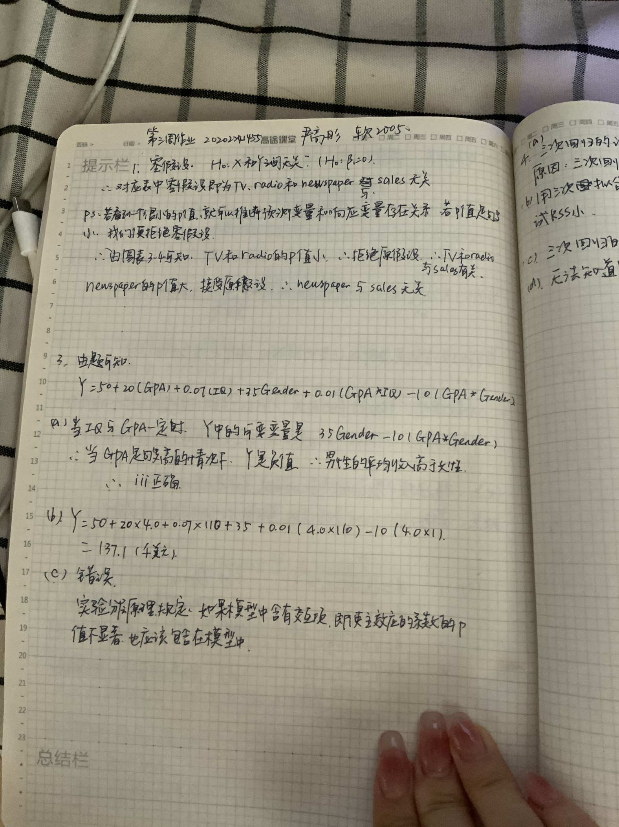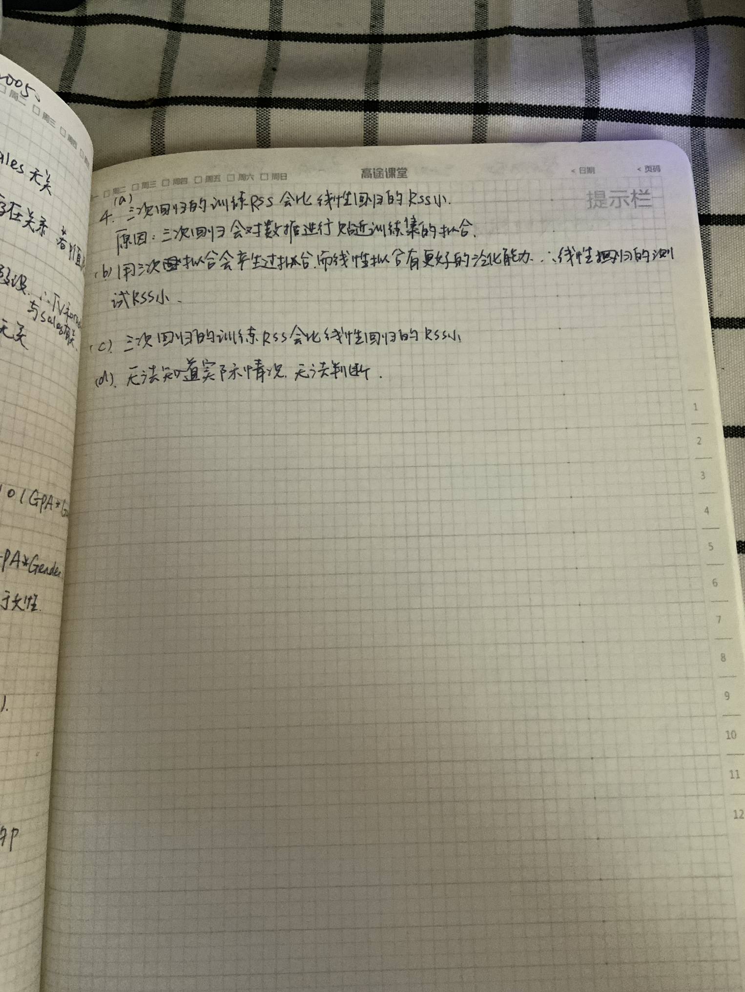

**8.（a）打开auto**

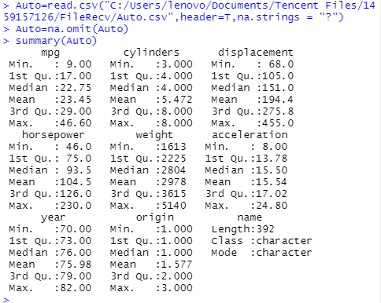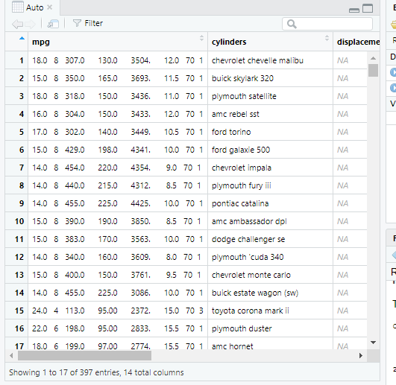

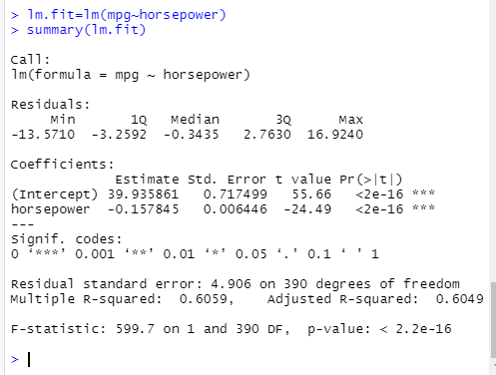

1. **由F值很大和p值很小可以看出，预测变量马力和响应变量油耗有关系。**
2. **由数据residual standard error和R-squared可知：lm的RSE拟合为4.906，R2 (lm)Fit约为0.6059，这意味着MPG中60.59%的方差是由马力解释的。**
3. **负相关。**
4. 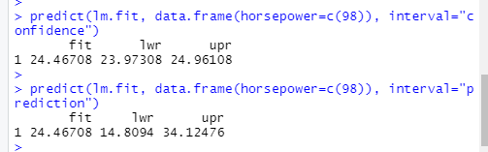

**置信区间【23.97308,24.96108】**

**预测区间【14.8094,34.12476】**

**8b.**

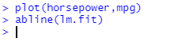

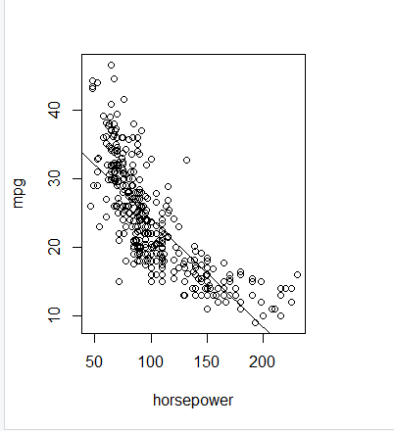

**8c**

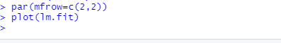

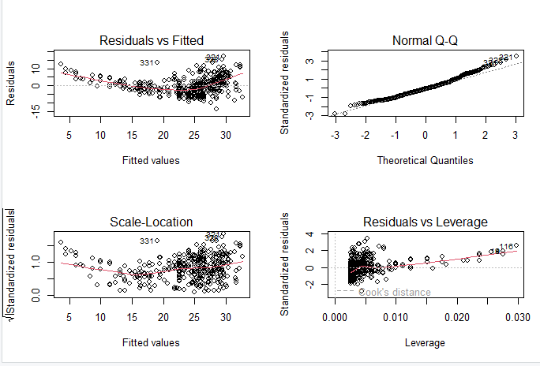

9

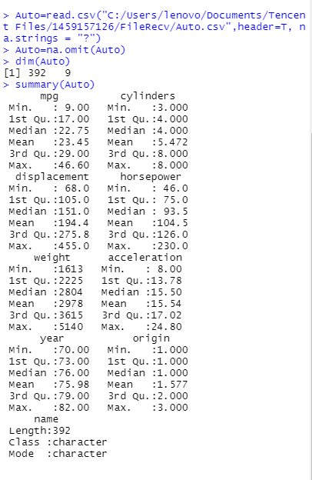

9（a）

定量：mpg，cylinders，displacement，horsepower，weight，acceleration，year

定性：origin，name

9（b）

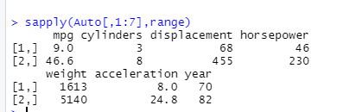

9（c）

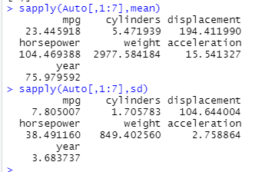

9（d）

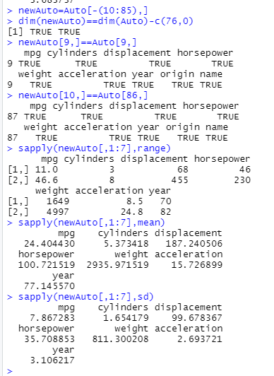

9（e）

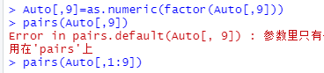

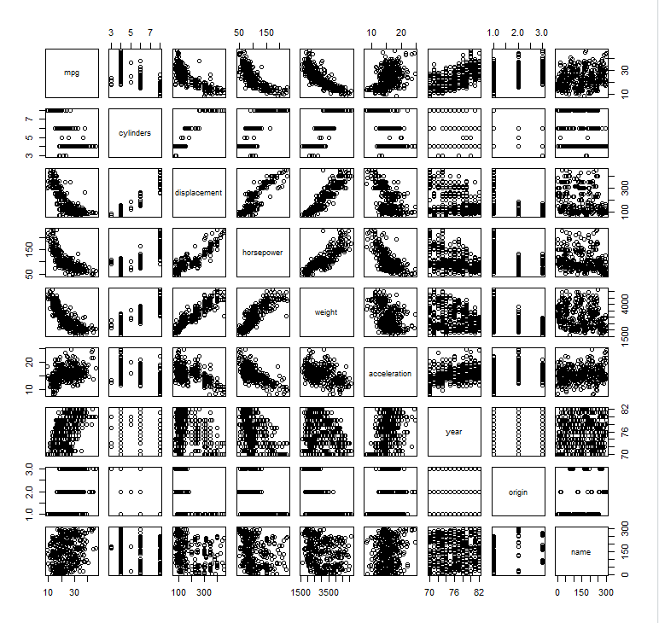

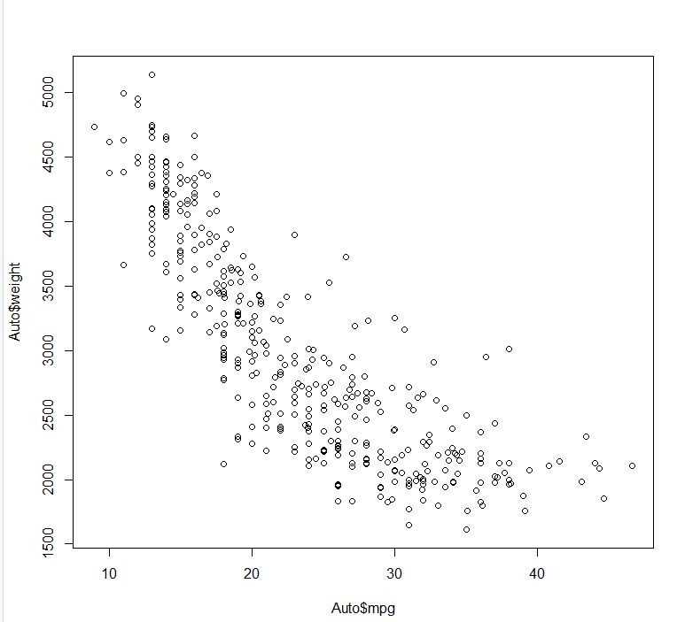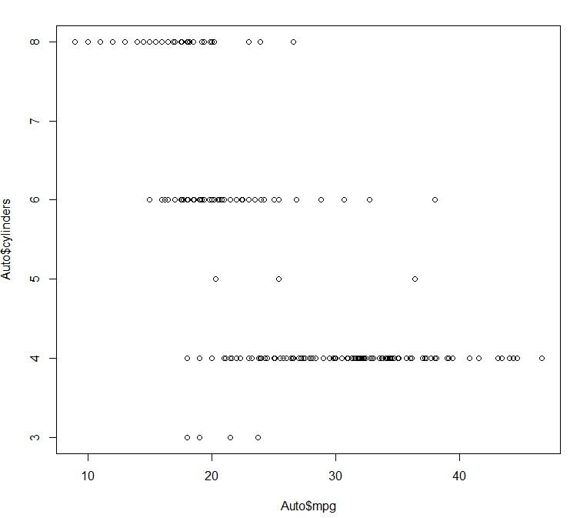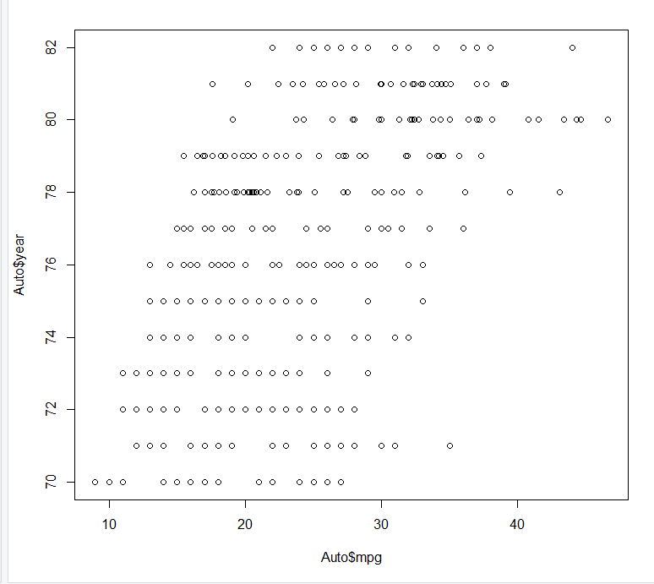

9（f）

除了name，其他变量都可以预测mpg（由pairs（）函数可以看出来）。

**10.（a）a-e的代码截图**

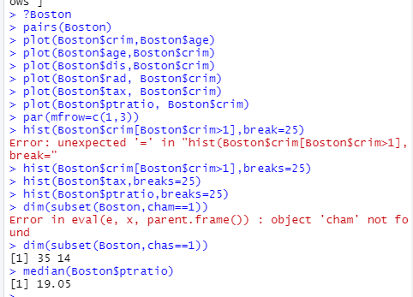

**>Library（MASS）**

**>Boston**

**>?Boston**

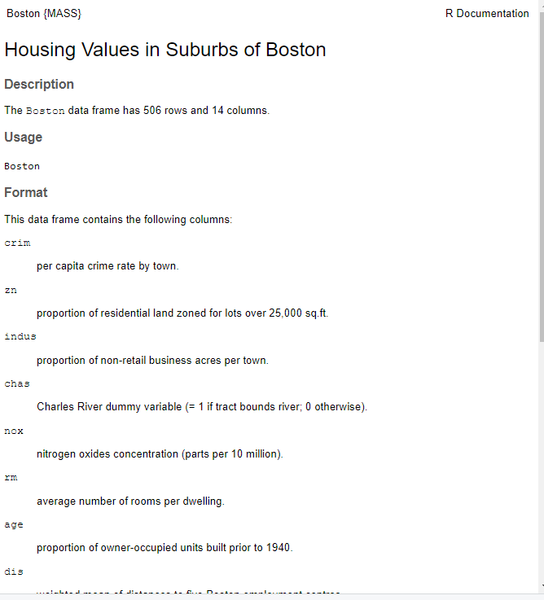

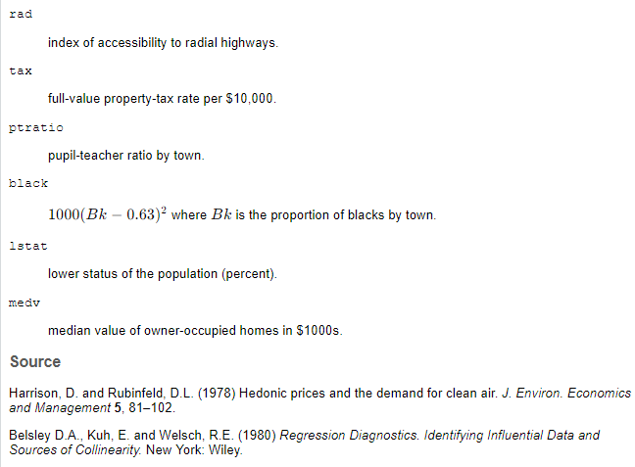

**可以看出这个数据有505行，14列。列代表每种数据如crim，zn，indus，chas等，每行就表示不同的具体数据。**

1. **散点图 发现一共有14*14对关系，可以看到crim和age呈正比而和dis呈反比关系nox和dis呈反比关系等。crim 受其他变量影响变化明显**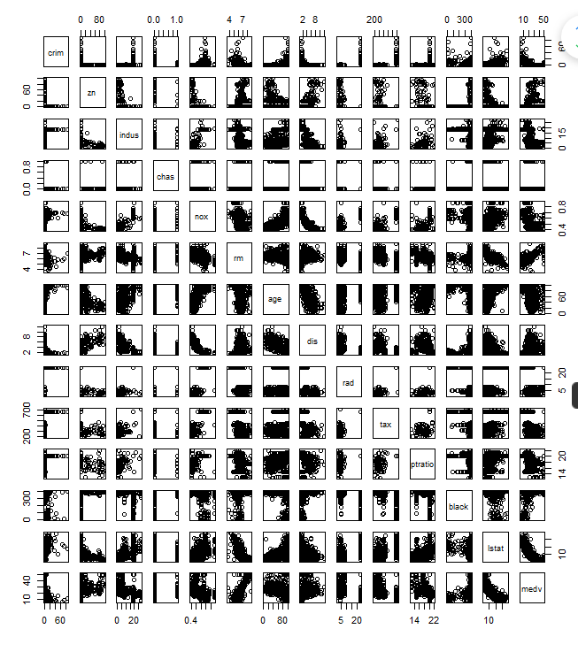
2. **发现crim和年龄有关，年龄偏高，犯罪率也会偏高。距离五个上班区域的加权平均距离dis 越低，高犯罪概率值越密集。**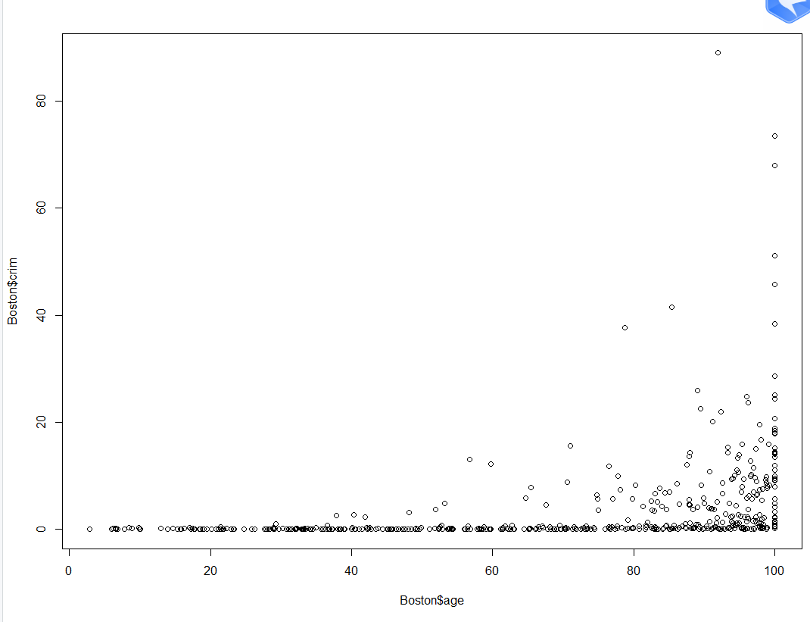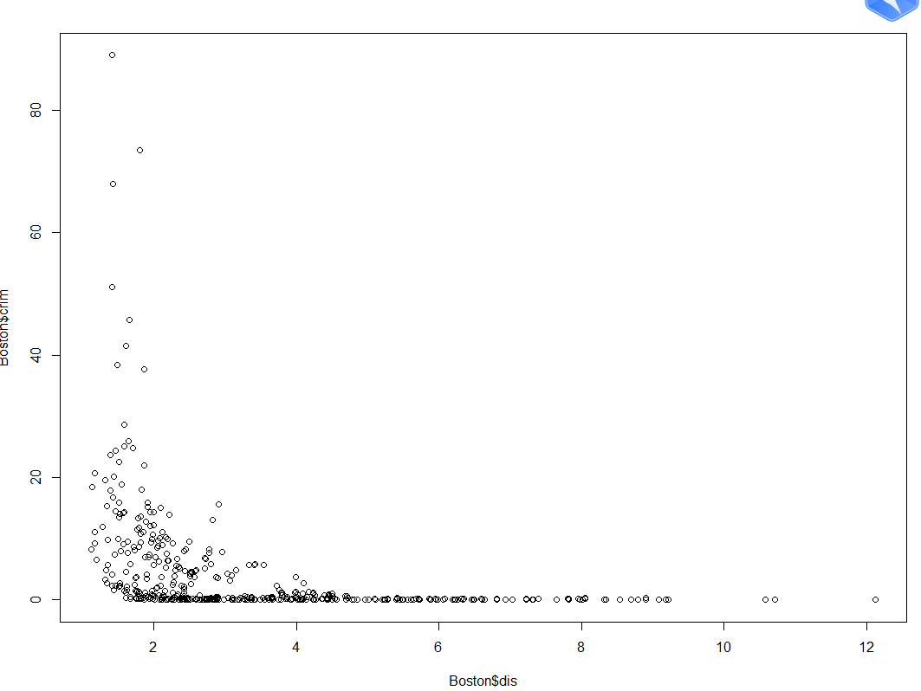
3. **截图**

**郊外的犯罪率不会特别高，但是税率还是蛮高的，超600的很多，师生比也比较高**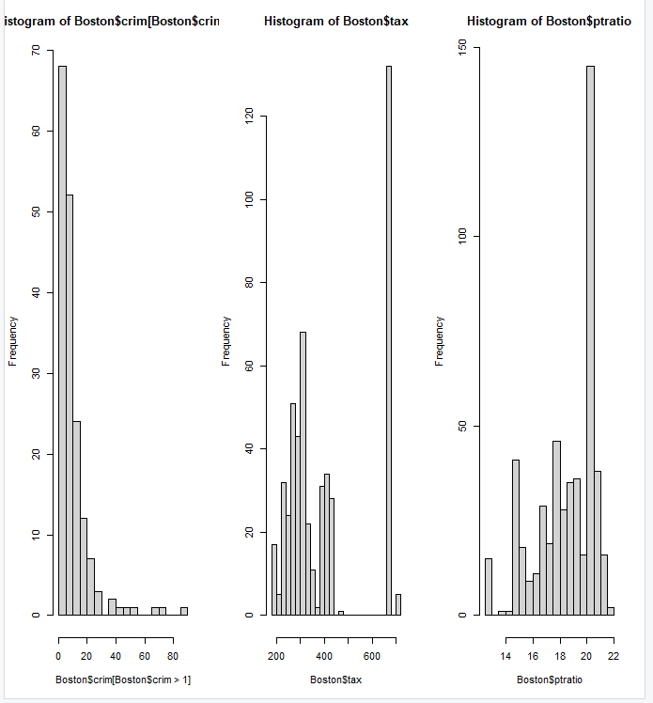

**e&f有35个郊区在查尔斯河岸附近，该数据集里城镇师生比的中位数为19.05**

**g.（1）业主自用住房的中位数最小的波士顿郊区是第399个。 其他预测变量的取值分别是38.35180,0，18.1,0,0.6930,5.4530,100.0，1.4896,24.000,666.000,20.2000,396.9000,30.5900，5.000. 在总体的分布上：犯罪率高，住宅用地比例低，零售商业比例高，不靠近河，氮氧化物浓度较高，住宅房间数不是很多，年龄很高，距离五个上班区域的加权平均距离较近， 交通发达，税率很高，师生比较高，黑人占比很高，**

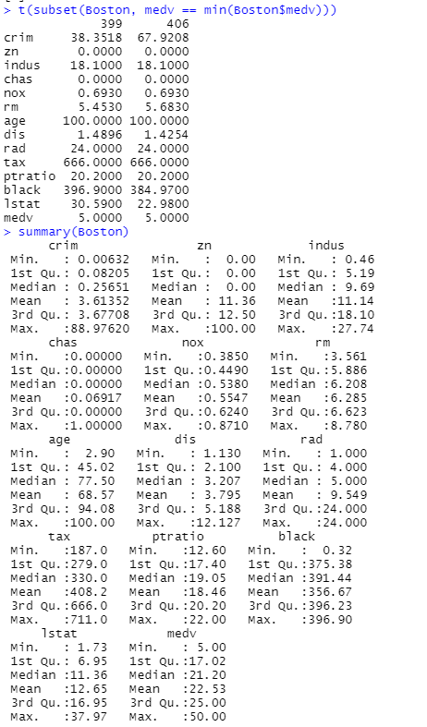

**h.有64个郊区居民平均居住房间数量超过7，有13个郊区数超过8个房间。**

**居民平均居住房间数超过8个的郊区特征：犯罪率低，住宅用地比例高，零售商业比例较之前别的组的数据更合适更合理， 河，氮氧化物浓度处于中等水平，住宅房间数多，距离五个上班区域的加权平均距离近，交通发达，税率低，师生比例低，黑人占比极高，地位低的人群比例也处于较低状态**

